

***Αυτή η ιστορία αναπτύχθηκε στο πλαίσιο του έργου***

***«SkillsXcellerate: Ενίσχυση των νέων στην πορεία τους προς την ανεξαρτησία μέσω της επιχειρηματικότητας»***

***WP2 – Βέλτιστες πρακτικές επιχειρηματικότητας***

**Tadej Košmerl**

**Σλοβενία**

**Από εφηβικό όνειρο, σε επιτυχημένη επιχείρηση**

Χρηματοδοτείται από την Ευρωπαϊκή Ένωση. Ωστόσο, οι απόψεις και οι γνώμες που εκφράζονται είναι αποκλειστικά του/των συγγραφέα/ων και δεν αντανακλούν κατ' ανάγκη τις απόψεις και τις γνώμες της Ευρωπαϊκής Ένωσης, της Εθνικής Υπηρεσίας (MUCF) ή του Ευρωπαϊκού Εκτελεστικού Οργανισμού Εκπαίδευσης και Πολιτισμού (EACEA). Ούτε η Ευρωπαϊκή Ένωση ούτε ο EACEA μπορούν να θεωρηθούν υπεύθυνοι γι' αυτές.  
Κωδικός έργου: 2023-2-SE02-KA220-YOU-000171087

**ΠΩΣ ΚΑΙ ΠΟΤΕ Ο TADEJ ΙΔΡΥΣΕ ΤΗΝ ΕΠΙΧΕΙΡΗΣΗ ΤΟΥ**

Ο Tadej Košmerl ήταν 19 ετών όταν ξεκίνησε την επιχείρησή του, το Koncerti.net, ένα ειδικό ταξιδιωτικό γραφείο που αντί να σας πηγαίνει διακοπές σε κάποιον τροπικό προορισμό, σας πηγαίνει να δείτε τους αγαπημένους σας μουσικούς ζωντανά - ένα ταξιδιωτικό γραφείο συναυλιών. Πριν ξεκινήσει την επιχείρησή του, ο Tadej ήταν και ο ίδιος μεγάλος λάτρης των συναυλιών (και αυτό δεν έχει αλλάξει). Ως έφηβος που επιθυμούσε να επισκεφθεί όσο περισσότερες συναυλίες μπορούσε, δεν υπήρχαν μόνο οικονομικές προκλήσεις, αλλά δεν υπήρχε και η δυνατότητα να επισκεφθεί συναυλίες με οργανωμένο τρόπο. Έτσι βρήκε έναν τρόπο - ξεκίνησε την επιχείρησή του που μέχρι σήμερα προσφέρει μια οργανωμένη επίσκεψη με μεταφορά και ξεναγό σε όλες τις μεγάλες συναυλίες στην περιοχή της Σλοβενίας (Αυστρία, Ιταλία, Ουγγαρία, Γερμανία, Κροατία, ...). Σε νεαρή ηλικία, ίδρυσε τη δική του εταιρεία που προσέφερε ακριβώς αυτό που του έλειπε- είδε μια απουσία και την έκανε ευκαιρία.

**ΠΩΣ Ο TADEJ ΑΝΕΠΤΥΞΕ ΤΗΝ ΕΠΙΧΕΙΡΗΣΗ ΤΟΥ**

Ξεκινώντας νέος, δεν είχε πολλές επιχειρηματικές γνώσεις, δεν είχε επιχειρηματικούς μέντορες ή καθοδήγηση, ούτε αρχική οικονομική στήριξη, αλλά κυρίως έμαθε στην πορεία, από εμπειρίες. Δεν ξεκίνησε την επιχείρησή του με στόχο ένα μεγάλο εισόδημα, το αντίθετο μάλιστα, ο αρχικός του στόχος ήταν να μεταφέρει στις συναυλίες τόσους πολλούς ανθρώπους που θα κέρδιζε ίσα-ίσα για να καλύψει τα έξοδα της μεταφοράς του και το εισιτήριο της συναυλίας. Κατά συνέπεια, όταν ξεκίνησε, δεν είχε επιχειρηματική στρατηγική, επιχειρηματικό σχέδιο ή στρατηγική προώθησης. Τον οδηγούσε μόνο μία επιθυμία: να επισκεφθεί όσο το δυνατόν περισσότερες συναυλίες μπορούσε.

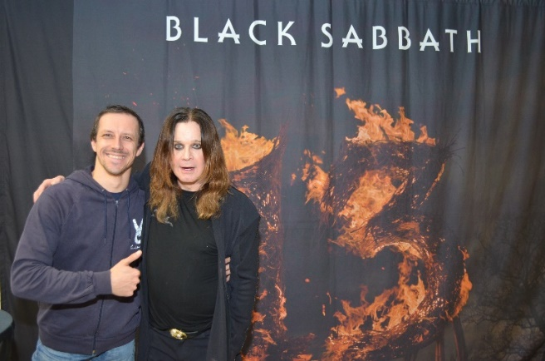

Καθώς περνούσε ο καιρός, ο Tadej άρχισε να βλέπει ότι η επιχειρηματική του ιδέα μπορούσε να ξεπεράσει τα εφηβικά του όνειρα και είχε τη δυνατότητα να γίνει μια σοβαρή επιχείρηση και όλα έγιναν πολύ οργανικά. Όσο περισσότερο δούλευε, τόσο περισσότερους ανθρώπους γνώριζε και τα πράγματα γίνονταν πιο εύκολα. Άρχισε να προσλαμβάνει οδηγούς που συνόδευαν τους επισκέπτες των συναυλιών στα λεωφορεία και στις συναυλίες, δραστηριοποιήθηκε στα μέσα κοινωνικής δικτύωσης και άρχισε να χρησιμοποιεί λίστες αλληλογραφίας και δημιούργησε μια ιστοσελίδα. Αλλά τότε, άρχισε να σκέφτεται να εγκαταλείψει την επιχείρησή του, επειδή εξακολουθούσε να μην έχει αρκετό εισόδημα για να είναι αυτάρκης. Αλλά όπως λέει και το ρητό, η νύχτα είναι συνήθως η πιο σκοτεινή λίγο πριν την αυγή, και αποδείχθηκε ότι μετά από αυτή την σκέψη και την απόφασή του να δώσει μια νέα ευκαιρία στην επιχείρησή του, τα πράγματα άρχισαν να βελτιώνονται και η επιχείρησή του άρχισε να γίνεται πιο κερδοφόρα. Επειδή χρειάστηκε πολύς χρόνος για να αρχίσει η επιχείρηση του Tadej να γίνεται κερδοφόρα, ένα από τα μαθήματα που πήρε στην πορεία ήταν ότι αξίζει να είσαι επίμονος - αλλά μόνο εφόσον αυτό δεν επηρεάζει την υγεία σου ή τις σχέσεις σου, προσθέτει ο ίδιος.

**ΠΟΙΑ ΕΙΝΑΙ ΤΑ ΣΧΕΔΙΑ ΤΟΥ TADEJ ΓΙΑ ΤΟ ΜΕΛΛΟΝ**

Ο Tadej είναι πολύ ευχαριστημένος με το σημείο στο οποίο βρίσκεται η εταιρεία του αυτή τη στιγμή, γι' αυτό και τα σχέδιά του για το μέλλον περιλαμβάνουν μικρές αλλαγές. Η επιθυμία του να πηγαίνει τον κόσμο σε συναυλίες παραμένει η ίδια και μέχρι σήμερα η εταιρεία του το έχει καταφέρει για πάνω από 150 000 λάτρεις των συναυλιών που πήγαν σε 1647 συναυλίες (και είμαστε σίγουροι ότι οι αριθμοί έχουν αυξηθεί από τότε που γράφτηκε αυτό το άρθρο). Γνώρισε πολλούς ενδιαφέροντες ανθρώπους κατά τη διάρκεια των 23 ετών, όσο δηλαδή είναι η ηλικία της εταιρείας του. Από αυτή την άποψη, είναι ενδιαφέρον το γεγονός ότι το πρακτορείο του είναι υπεύθυνο για αρκετούς γάμους, και ο Tadej ήταν μάλιστα προσκεκλημένος σε έναν από τους γάμους του ζευγαριού που γνωρίστηκε σε μια από τις συναυλίες που διοργάνωσε το Koncerti.net.

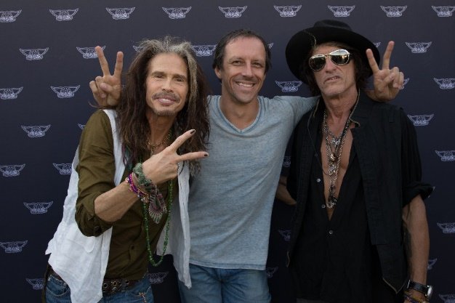

**ΠΟΙΕΣ ΕΙΝΑΙ ΟΙ ΣΥΜΒΟΥΛΕΣ ΤΟΥ TADEJ ΓΙΑ ΤΟΥΣ ΝΕΟΥΣ**

Μαζί με την επιμονή που ήδη αναφέρθηκε, μερικές από τις αρετές που ο Tadej θεωρεί σημαντικές για την έναρξη μιας επιχείρησης είναι η αυτοπεποίθηση και η πίστη στον εαυτό του. Πιστεύει επίσης ότι η υπερβολική σκέψη μπορεί να οδηγήσει στο να βλέπει κανείς πολλά εμπόδια και επομένως είναι αντιπαραγωγική και ότι μερικές φορές αξίζει να είναι κάποιος λίγο πιο αφελής - όπως ακριβώς ήταν ο ίδιος όταν ξεκίνησε την επιχείρησή του. Όταν τον ρωτούν αν θα επέλεγε τον ίδιο δρόμο για τον εαυτό του αν μπορούσε να ταξιδέψει στο χρόνο, η απάντησή του είναι ένα ξεκάθαρο ναι. Αλλά ταυτόχρονα, ο Tadej τονίζει ότι παρόλο που το να έχεις τη δική σου επιχείρηση σημαίνει ότι είσαι το αφεντικό του εαυτού σου, αυτό δεν σημαίνει ότι θα πρέπει να δουλεύεις λιγότερο. Ακριβώς το αντίθετο, μερικές φορές πρέπει να περιορίσεις τον εαυτό σου, ώστε η επιχειρηματική σου ζωή να μην επηρεάζει υπερβολικά την προσωπική σου ζωή, διότι μπορεί εύκολα να συμβεί να αρχίσεις να εργάζεσαι όλο το εικοσιτετράωρο, κάτι που φυσικά δεν είναι υγιές, ούτε για τον εαυτό σου ούτε και για τους ανθρώπους γύρω σου.

Αν πρέπει να επιλέξει ένα απόσπασμα παρακίνησης για τους νέους ανθρώπους που βαδίζουν στο δρόμο της επιχειρηματικότητας, αυτό θα ήταν το εξής: Τα πράγματα για τα οποία θα μετανιώσετε περισσότερο στη ζωή σας είναι αυτά που δεν κάνατε - ΔΟΚΙΜΑΣΤΕ ΤΟ!

Όταν ξεκίνησε στα 19 του χρόνια, ο αρχικός στόχος του Tadej ήταν να πάει σε όσες περισσότερες συναυλίες μπορούσε, και νομίζω ότι όλοι συμφωνούμε ότι εκπλήρωσε τα εφηβικά του όνειρα με 676 συναυλίες που έχει συγκεντρώσει μέχρι σήμερα. Αυτό που ξεκίνησε ως ένας τρόπος για να παίρνει δωρεάν εισιτήρια για συναυλίες έχει γίνει μια επιτυχημένη επιχείρηση.

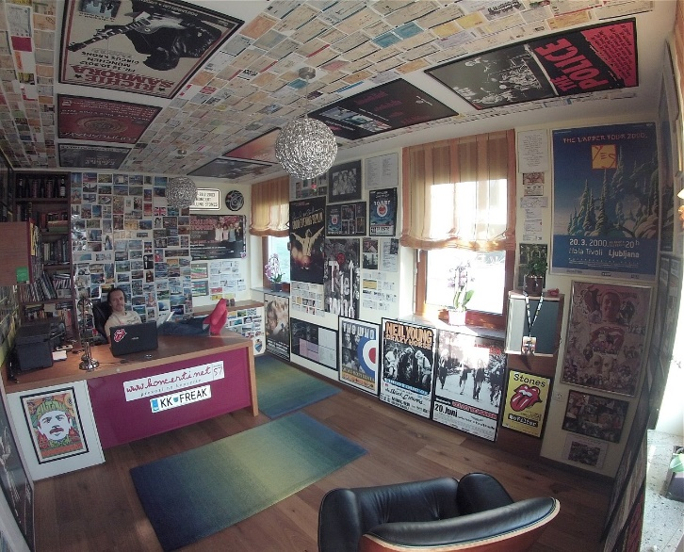

Πηγή εικόνων: όλες οι εικόνες προέρχονται από το προσωπικό αρχείο του Tadej.

Ευχόμαστε καλή τύχη στον **Tadej**!

Εάν ενδιαφέρεστε να μάθετε περισσότερα για την επιχείρηση του **Tadej** ή για να έρθετε σε επαφή μαζί του, μπορείτε να επικοινωνήσετε μέσω email: koncerti@koncerti.net

FB: [www.facebook.com/koncerti.net](http://www.facebook.com/koncerti.net)

ή επισκεφθείτε την ιστοσελίδα του: <https://www.koncerti.net/>

Όλα τα υλικά προστατεύονται από άδεια χρήσης CC BY-ND-SA 4.0